المملكة العربية السعودية  وزارة التعليم  إدارة التعليم بمنطقة مكة المكرمة  مدرسة ....... المتوسطة |   بسم الله الرحمن الرحيم | اختبار مادة العلوم نهاية الفصل الدراسي الثالث
 |  | الصف : | الثالث متوسط
 |  | الفصل :
 |  | الزمن : | ساعتان
 |  | السنة الدراسية : | 1445هـ

اسم الطالب |  |  |  |  | رقم الجلوس
رقم السؤال | السؤال الأول |  | السؤال الثاني | السؤال الثالث |  | السؤال الرابع |  | المجموع
الدرجة
تابع الأسئلة
أجب مستعين بالله على الأسئلة التالية
20

السؤال الأول: ظلل حرف (ص ) إذا كانت الإجابة صحيحة، وحرف ( خ ) إذا كانت العبارة خاطئة:
السؤال | صح | خطأ
- الإزاحة هي الخط المستقيم بين نقطة البداية ونقطة النهاية وهي متجهة | ص | خ
- إذا كان التسارع عكس اتجاه الحركة فإن التسارع موجب | ص | خ
- السرعة اللحظية هي سرعة الجسم عند لحظة معينة | ص | خ
- يعتمد الزخم على كتلة الجسم وسرعته | ص | خ
- الكتلة تتغير بتغير المكان | ص | خ
- اتجاه قوة الاحتكاك دائماً في نفس اتجاه حركة الجسم | ص | خ
- تعتمد قوة التجاذب بين جسمين على كتلتيهما والبعد بينهما | ص | خ
- الجسم الساقط سقوط حر يتأثر بقوة واحدة فقط هي قوة الجاذبية | ص | خ
- انطلاق الصواريخ من الأمثلة على قانون نيوتن الأول | ص | خ
- حركة الجسم في مسار دائري تسمى حركة دائرية | ص | خ
- القوة المتبادلة بين إلكترونين هي قوة تجاذب | ص | خ
- البرق من أمثلة التفريغ الكهربائي | ص | خ
- يستمر عمر البطارية إلى الأبد | ص | خ
- في البطارية تتحول الطاقة الكيميائية بداخلها إلى طاقة كهربائية | ص | خ
- توصل الأجهزة في المنازل على التوازي | ص | خ
- تبدأ خطوط المجال المغناطيسي من القطب الشمالي وتنتهي بالقطب الجنوبي | ص | خ
- المغناطيس الكهربائي هو سلك ملفوف حول قلب حديدي ويسري فيه تيار كهربائي | ص | خ
- المجال المغناطيسي للأرض يحميها من الأشعة المتأينة القادمة من الشمس | ص | خ
- يستخدم جهاز الفولتمتر لقياس التيار الكهربائي | ص | خ
- يرمز للتيار المستمر الذي يسير في اتجاه واحد DC | ص | خ

15

السؤال الثاني: ظلل الإجابة الصحيحة في ورقة الإجابة:
- مالوحده الدولية لقياس المسافة ؟
أ | المتر | ب | الثانية | ج | كجم | د | نيوتن
- على ماذا يدل المقدار 180 م/ ث شرقاً ؟
أ | الإزاحة | ب | المسافة | ج | السرعة المتجهة | د | التسارع
- أحسب سرعة سباح يقطع مسافة 20 م في 20 ثانية ؟
أ | 1 م/ث | ب | 2 م/ث | ج | 20 م/ث | د | 40 م/ث
- أي الأجسام التالية لا يتسارع ؟
أ | سيارة تنطلق في بداية السباق | ب | سيارة تسير بسرعة ثابته | ج | سيارة تنخفض سرعتها للوقوف | د | سيارة تغير اتجاهها
- السحب والدفع عبارة عن :
أ | كتلة | ب | تسارع | ج | قوة | د | زخم
- القوة المحصلة لمجموعة قوى متزنة تساوي :
أ | مقدار موجب | ب | مقدار سالب | ج | صفر | د | متغيرة
- أي مما يلي يمنع الجسم من الحركة ؟
أ | الإحتكاك التدحرجي | ب | الإحتكاك الإنزلاقي | ج | الإحتكاك السكوني | د | الإحتكاك الديناميكي
- ينص قانون نيوتن .......أنه لكل قوة فعل قوة رد فعل مساوية في المقدار ومعاكسه في الاتجاه
أ | الأول | ب | الثاني | ج | الثالث | د | الرابع
- مالوحده الدولية للتيار الكهربائي ؟
أ | واط | ب | أوم | ج | فولت | د | أمبير
- مالعلاقة التي تجمع الجهد والتيار والمقاومة في قانون ؟
أ | حفظ الطاقة | ب | حفظ الزخم | ج | نيوتن | د | أوم
- من الأمثلة المواد العازلة ؟
أ | الذهب | ب | الفضة | ج | الحديد | د | البلاستيك
- دائرة التوصيل على التوالي هي دائرة يكون فيها التيار الكهربائي في :
أ | مسار واحد | ب | مسارين | ج | ثلاث مسارات | د | أربع مسارات
- كم عدد الأقطاب في المغناطيس ؟
أ | قطب واحد | ب | قطبان | ج | 3 أقطاب | د | 4 أقطاب
- قوة المغناطيس أكبر ما تكون عند :
أ | متساوية | ب | لا تتأثر | ج | الأقطاب | د | المنتصف
- أي مما يلي يحول الطاقة الحركية إلى طاقة كهربائية ؟
أ | المحول الكهربائي | ب | المغناطيس الكهربائي | ج | المحرك الكهربائي | د | المولد الكهربائي

5
السؤال الثالث: أجب عن الأسئلة التالية :-
أ ) عدد العوامل المؤثرة في المقاومة الكهربائية للسلك ؟
ب) أحسب تسارع حافلة تغيرت سرعتها من 6 م/ث إلى 12 م/ث خلال زمن مقداره 3 ثواني ؟

انتهت الأسئلة
;
المملكـة العـربية السعـودية  وزارةالتعليم  إدارة التعليم ………  مدرسة …………..  المرحلة المتوسطة | 
  المادة | العلوم
  الصف | ثالث متوسط
  الزمن | ساعتين
  عدد الأسئلة | ٣
  عدد الصفحات | ٣
: |  | اختبار الفصل الدراسي الثالث (الدور الأول)  لعام 1445هـ

السؤال الأول
أجيبي مستعينةً بالله على الأسئلة التالية:

اختاري الإجابة الصحيحة من بين الإجابات التالية :
أسئلة الاختيار من متعدد من 1 إلى 30
يتبع
1 | اندفاع ركاب السيارة المتحركة عند التوقف فجأة بسبب:
1 | أ | التسارع | ب | القصور الذاتي | ج | الزخم | د | التباطؤ
2 | من خلال الصورة اذا تصادم جسمان لهما نفس السرعة والكتلة فإنهما يرتدان ويكون مجموع زخمهما :  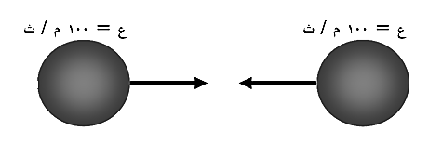
2 | أ | 100 م/ث | ب | 50م/ث | ج | صفرا | د | 200م/ث
3 | أي مما يأتي كميات القياسية :
3 | أ | السرعة المتجهة | ب | التسارع | ج | الإزاحة | د | المسافة
4 | الاحتكاك الذي ينشأ بين الأرض و إطار العجلات عند دورانها هو احتكاك
4 | أ | انزلاقي | ب | سكوني | ج | تدحرجي | د | لاشيء مما ذكر
5 | عندما تكون الأجسام في حالة سقوط حر يحدث :
5 | أ | زيادة الكتله | ب | نقصان الكتلة | ج | انعدام الوزن | د | زيادة الوزن
6 | في أي اتجاه يتسارع جسم تؤثر فيه قوة محصلة ؟
6 | أ | في اتجاه يميل بزاوية على اتجاه القوه | ب | في اتجاه يعاكس اتجاه القوة | ج | في اتجاة القوة | د | في اتجاة قوة عمودية
7 | أي المجالات الآتية يُستخدم فيها برادة الحديد لكي توضّحه ؟
7 | أ | المجال المغناطيسي | ب | المجال الكهربائي | ج | مجال جذب الأرض | د | لاشيء ممّا ذكر
8 | أي مما يأتي يحدث عندما يتسارع جسم :
8 | أ | تتزايد سرعته | ب | تتناقص سرعته | ج | يتغير اتجاه حركته | د | جميع ما سبق
9 | سرعة جسم عند لحظة معينة هي ...........
9 | أ | السرعة المتوسطة | ب | السرعة اللحظية | ج | السرعة الابتدائية | د | السرعة المتجهة
10 | تتساوى السرعة اللحظية والمتوسطة عندما:
10 | أ | يكون التسارع موجب | ب | يكون التسارع سالب | ج | يكون التسارع صفرا | د | يتغير اتجاه الحركة
11 | عندما تكون السرعة المتجهة والتسارع متعاكسين في الاتجاه :
11 | أ | تبقى سرعة الجسم ثابتة | ب | يتغير اتجاه الحركة | ج | تزداد سرعة الجسم | د | يتباطأ الجسم
12 | قطعت حافلة مسافة 200 كم في 2.5ساعة ما متوسط سرعة الحافلة :
12 | أ | 180كم/س | ب | 80 كم/س | ج | 12.5 كم /س | د | 500كم/س
13 | مالذي يتغير عندما تؤثر قوى غير متزنة في جسم ؟
13 | أ | الكتلة | ب | الحركة | ج | القصور الذاتي | د | الوزن
يتبع
14 | دفع كتاب كتلته 1كجم على سطح طاوله ، فإذا كانت القوة المحصلة المؤثرة تساوي 2 نيوتن فما تسارعه ؟
14 | أ | 0.5 م/ ث² | ب | 2 م/ ث² | ج | 2 كجم .م /ث^{٢} | د | 2 كجم
15 | إما دفع أو سحب هي .........
15 | أ | الحركة | ب | الإحتكاك | ج | القوة | د | الجاذبية
16 | إذا قام طالبان بدفع صندوق من اليسار لليمين ، في حين دفع طالب واحد من اليمين لليسار ، فبأي إتجاه يتحرك الصندوق؟  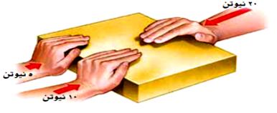
16 | أ | إلى أعلى | ب | إلى اليسار | ج | إلى أسفل | د | إلى اليمين
17 | القوة المتبادلة بين إلكترونين هي ؟
17 | أ | احتكاك | ب | تجاذب | ج | متعادلة | د | تنافر
18 | الخاصية التي تزداد في سلك عندما يقل قطره هي:
18 | أ | المقاومة | ب | التيار | ج | الجهد | د | الشحنة السكونية
19 | يحدث التفريغ الكهربائي نتيجة انتقال الشحنات الكهربائية عبر:
19 | أ | سلك موصل | ب | مصباح كهربائي | ج | الهواء أو الفراغ | د | قطبي بطارية
20 | عند تقريب قطبين مغناطيسين شماليين أحدهما إلى الآخر:
20 | أ | يتجاذبان | ب | يتنافران | ج | يتولّد تيار كهربائي | د | لا يتفاعلان
21 | ما الذي ينتج عند لف سلك يحمل تيارًا كهربائيًا حول قضيب حديدي؟
21 | أ | المولد الكهربائي | ب | البطارية | ج | المغناطيس الكهربائي | د | المحرك الكهربائي
22 | يحول المحرك الكهربائي :
22 | أ | الطاقة الكهربائية الى الطاقة حركية | ب | الطاقة الكهربائية الى الطاقة حرارية | ج | طاقة الوضع الى طاقة حركية | د | الطاقة الحركية الى الطاقة الكهربائية
23 | ما الذي يحمي الأرض من الجسيمات المشحونة القادمة من الشمس ؟
23 | أ | الشفق القطبي | ب | المجال المغناطيس للأرض | ج | المجال الكهربائي | د | الغلاف الجوي للأرض
24 | كم قطبا يكون للمغناطيس الواحد ؟
24 | أ | واحد | ب | اثنان | ج | ثلاثة | د | واحد أو أكثر
25 | المحول الكهربائي بين منزلك وأسلاك الشبكة العامة
25 | أ | يزيد قيمة الجهد الكهربائي | ب | يخفض قيمة الجهد الكهربائي | ج | يبقي الجهد الكهربائي كما هو | د | يحول التيار المستمر الى تيار متردد
26 | إحدى العبارات التالية تُشكل مادة يصعب انتقال الشحنات الكهربائية خلالها :
26 | أ | الموصلات | ب | السلك النحاسي | ج | الدائرة الكهربائية | د | العازل
27 | كيف يتغير التيار الكهربائي في دائرة كهربائية، إذا تضاعف الجهد مرتين ، ولم تتغير المقاومة ؟
27 | أ | لا يتغير | ب | يتضاعف ٣ مرات | ج | يتضاعف مرتين | د | يختزل إلى النصف
28 | ما المقصود بتدفّق الشحنة الكهربائية؟
28 | أ | الجهد الكهربائي | ب | التيار الكهربائي | ج | المقاومة الكهربائية | د | الكهرباء الساكنة
29 | الدائرة التي تحتوي على مسار واحد
29 | أ | الدوائر الموصلة على التوازي | ب | الدوائر الموصلة على التوالي | ج | الموصلات | د | العوازل
30 | يرمز لوحدة المقاومة الكهربائي بالرمز:
30 | أ | ® | ب | ∧ | ج | ⎞ | د | ™

السؤال الثاني

أ) أكملي الفراغات التالية بالكلمات المناسبة :

١- من المواد العازلة للكهرباء .................... و......................

٢- تصوير الرنين المغناطيسي يستخدم ................... و...............

٣- جهاز يستخدم لقياس فرق الجهد الكهربائي .......................

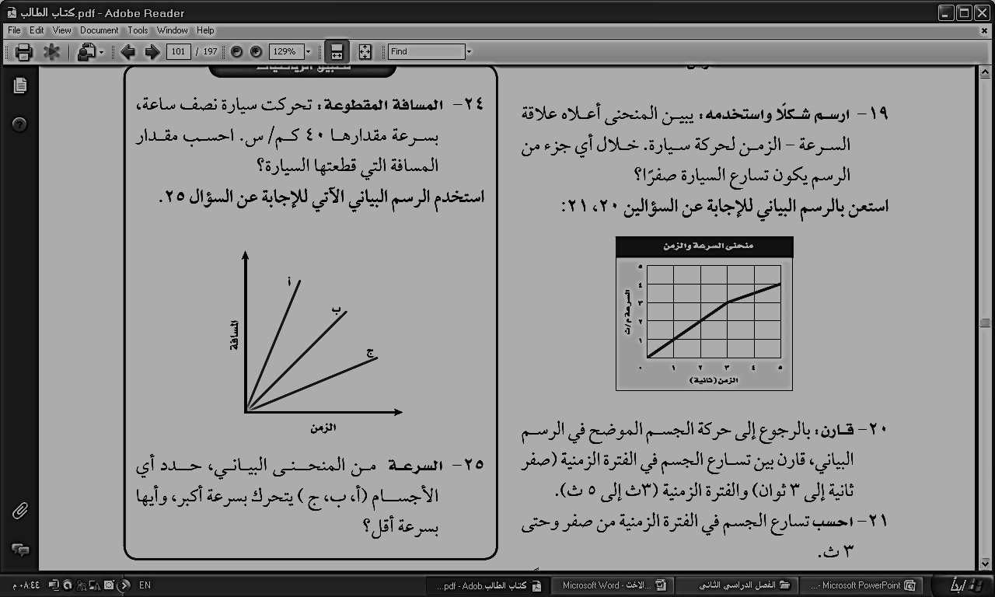
٤- يستخدم منحنى (المسافة – الزمن ) لإيجاد ..............................

ـــــــــــــــــــــــــــــــــــــــــــــــــــــــــــــــــــــــــــــــــــــــــــــــــــــــــــــــــــــــــــــــــــــــــــــــــــــــــــــــــــــــــــــــــــــــــــــــــــــــــــــ

السؤال الثالث

أحكمي على صحة العبارات التالية أو خطأها بكتابة علامة صح( $√$) أو خطأ ($×$) :

1 | مقاومة الجسم لتغير حالته الحركية يسمى زخما
2 | يستمر عمر البطارية الى الأبد
3 | عندما يتصادم جسمان فإما أن يدفع أحدهما الأخر أو يلتصق الجسمان معا .
4 | تبدأ خطوط المجال المغناطيسي من القطب الشمالي وتنتهي بالقطب الجنوبي
5 | الجسم الذي يتحرك في مسار دائري بسرعة ثابتة مقداراً لا يتسارع
6 | توصل الأجهزة في المنازل على التوازي

.......تمت الأسئلة .....

وفقكن الله.....

